1. **melléklet a……./2017. (……..) önkormányzati rendelethez**

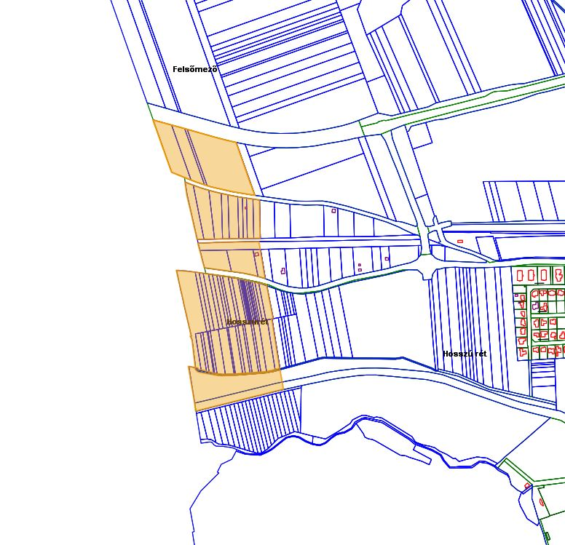

A területi lehatárolás szerint változtatási tilalommal érintett ingatlanok:

01048/152; 01048/150; 01048/148; 01048/146; 01045/10-11; 01045/13; 01045/15-20; 0993/26; 0993/1-3; 0980; 0989/5; 0989/7-31; 0989/39-55;